Braas Turmalin MN-Tiefschwarz Ton-Solar-/Kabeldurchgang bis 70mm

BMI Deutschland BRAAS

Eigenschaften

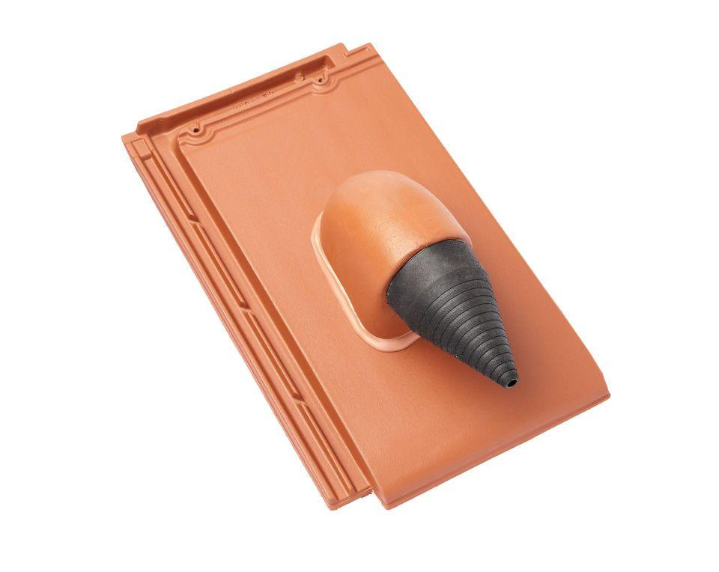

GTIN:

4019503121873

HAN:

07429319

Art Formziegel

Durchgangsziegel

Farbton

schwarz

Format

Ganzer Ziegel

Oberfläche

glasiert

Breite (mm)

280,00

Länge (mm)

475,00

Farbtonbezeichnung Hersteller

Tiefschwarz